**Analisi dei dati: condizione lavorativa dello studente**

Gli studenti lavoratori

Il primo dato dell’indagine relativa al rapporto tra gli studenti e il lavoro durante l’anno accademico 2016/2017, è inerente a quanti studenti svolgono un’attività lavorativa in parallelo al loro corso di studi. Le informazioni ricavate dimostrano che su 102 studenti intervistati, 72 non lavorano mentre 30 lavorano. Osservando i dati degli anni precedenti i risultati sembrano essere sempre stabili.

|  |  |  |
| --- | --- | --- |
| Anni Accademici | NO | SI |
| 2005/2006 | 17,7 | 82,4 |
| 2007/2008 | 64 | 36 |
| 2008/2009 | 63,6 | 36,4 |
| 2009/2010 | 61 | 37,1 |
| 2010/2011 | 49,5 | 48,4 |
| 2011/2012 | 68,4 | 31,6 |
| 2012/2013 | 67,7 | 32,4 |
| 2013/2014 | 64 | 36 |
| 2014/2015 | 62,2 | 37,8 |
| 2015/2016 | 68 | 32 |
| 2016/2017 | 72 | 30 |

*Svolgimento di attività lavorativa, serie storica*

Tipologia del lavoro

Con la successiva domanda è stata analizzata l’attività lavorativa svolta dal 30% degli studenti dell’a.a. 2016/2017. In seguito a questa analisi le varie tipologie lavorative riscontrate sono state suddivise in “inerenti” al corso di studi (ad esempio: baby-sitter, animatrice, educatrice), o “non inerenti” (come??). Gli studenti che svolgono più di un’attività lavorativa contemporaneamenterientrano nel dato “più lavori svolti”. Il 13% degli studenti lavoratori svolge un’attività inerente al corso di studi, contro un 11% di studenti che rientrano nella categoria non inerenti.

*Distribuzione tipologia di lavoro, a.a. 2016-2017*

Analizzando le tipologie lavorative degli studenti è emerso che alcuni svolgono più di un’attività lavorativa. Nella tabella successiva sono stati riportati tutti i singoli lavori che gli studenti svolgono e, per questo, il numero degli studenti è maggiore di quelli intervistati.



*Tipologia di lavori svolti, a.a. 2016-2017*

Tipologia contratto lavorativo

La terza parte dell’indagine è incentrata sull’analisi delle tipologie di contratto possedute dagli studenti lavoratori nell’a.a. 2016/2017. I vari tipi di contratto sono stati suddivisi in: atipico, determinato, indeterminato e nessun contratto. Si è osservato che tra gli studenti lavoratori il 65,52% lavorano senza contratto, il 13,79% con contratto atipico mentre con contratto determinato e indeterminato vi è la stessa percentuale del 10,34 %. Osservando gli anni passati vi è stato un calo nei contratti a tempo determinato.



*Tipologia di contratto lavorativo, serie storica*

Tempo di lavoro

Nell’ultima parte dell’indagine sul lavoro degli studenti, è stato chiesto ai nuovi iscritti di specificare se svolgevano un lavoro a tempo parziale, pieno o saltuario. I risultati di quest’anno dimostrano che il lavoro a tempo parziale e quello a tempo pieno è diminuito rispetto agli anni precedenti. I risultati mostrano che il 35,71% svolge un lavoro a tempo parziale, il 10,71% a tempo pieno mentre il 54,00% a tempo saltuario. Quest’ultimo dato è notevolmente aumentato rispetto agli altri anni.

|  |  |  |  |
| --- | --- | --- | --- |
| Anno accademico | tempo parziale | tempo pieno | tempo saltuario |
| 2011/2012 | 45% | 3% | 32% |
| 2012/2013 | 84% | 9% | 7% |
| 2013/2014 | 64% | 14% | 22% |
| 2014/2015 | 56% | 13,30% | 30% |
| 2015/2016 | 54,17% | 16,67% | 19% |
| 2016/2017 | 35,71% | 10,71% | 54% |

*Tempo lavorativo, serie storica*

*Tempo impiegato per raggiungere l’università*

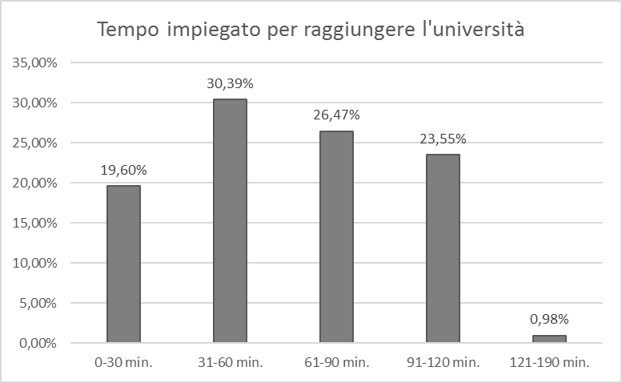

|  |  |  |  |  |  |
| --- | --- | --- | --- | --- | --- |
| **a.a** | **%** | **% 31-60** | **% 61-90** | **% 91-120** | **%** |
| **0-30** | **min.** | **min.** | **min.** | **121-190** |
| **min.** |  |  |  | **min.** |
| **2007/2008** | 25,7 | 42,6 | 18,8 | 12,9 |  |
| **2008/2009** | 37,6 | 32,6 | 22,7 | 6,9 |  |
| **2009/2010** | 39 | 45 | 4 | 16 |  |
| **2010/2011** | 27 | 37 | 20 | 11 |  |
| **2011/2012** | 18,8 | 37,6 | 38,4 | 5,1 |  |
| **2012/2013** | 21,6 | 42,2 | 25,5 | 9,8 |  |
| **2013/2014** | 25 | 29 | 30 | 16 |  |
| **2014/2015** | 22 | 39,6 | 24,2 | 14,2 |  |
| **2015/2016** | 26,4 | 39,4 | 22,7 | 8,2 | 3,6 |
| **2016/2017** | 19,6 | 30,39 | 26,47 | 23,55 | 0,98 |

Alle matricole è stato chiesto di indicare quanto tempo impieghino per raggiungere l’università. Nel grafico sono riportate le percentuali del tempo che gli studenti impiegano per raggiungere la sede universitaria e nella tabella la serie storica dal 2007 al 2017. Il tempo varia a seconda della residenza degli studenti e ai mezzi che utilizzano per raggiungerla. Si può notare che la gran parte delle matricole, ovvero il 30,39%, ha affermato che per raggiungere la sede impiega tra i 31-60 minuti. Relativamente alla "sede" universitaria, nel tempo si è allargata l'offerta che il Cds ha proposto agli studenti. Nei primi anni di istituzione 2001-2005 la sede unica dei corsi era esclusivamente Villa Mirafiori (P.zza Bologna), successivamente sono state utilizzate anche altre sedi, prima a San Lorenzo fino ad arrivare al corrente a.a. all’Ex Caserma Sani (a P.zza Vittorio), attualmente sede esclusiva dei corsi per CdS triennale. Gli studenti hanno fatto riferimento alla sede istituzionale del CdS, che nel tempo è rimasta Villa Mirafiori, offrendo quindi la possibilità di dati comparabili nel tempo. Dai dati emerge che la percentuale più alta è stata raggiunta dagli studenti che impiegano dai 31 ai 60 minuti (dal 42% dell’a.a. 2007/2008 al 30,39% dell’a.a. 2016/2017). Costanti, negli anni, rimangono le percentuali di studenti che impiegano dai 0 ai 30 minuti (dal 25,7 % del 2007/2008 al 19,6% del 2016/2017), ad eccezione degli anni accademici che vanno dal 2008 al 2010, che hanno fatto registrare i valori massimi (rispettivamente del 37,6 % e 39 %). Si osserva, inoltre, nell’arco di tempo preso in considerazione, un’ampia variabilità delle percentuali per gli studenti che raggiungono l’università nell’intervallo che va dai 61 ai 90 minuti (dal 18,8% del 2008 al 26,47% del 2017), ma con valori negli anni dal 4% (2009) al 39% (2011). Infine, la percentuale di studenti più bassa risultava essere quella che impiegava dai 91 ai 120 minuti (dal 12,9 % del 2007/2008 al 8,2% del 2015/2016)con un rilevante aumento (nell’anno 2016/2017) del 23,55%. Nell'anno corrente si è registrata anche una piccola percentuale (0,98%), che impiega più di due ore, per raggiungere l'università.